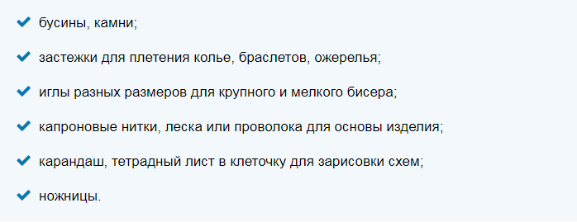
Чтобы научиться делать поделки бисером , потребуются такие материалы как:

Кроме того, обязательно приготовьте для себя рабочее место, чтобы вам было удобно работать и не пришлось каждый раз все убирать. Освещение должно быть комфортным, чтобы все было видно, а еще на столе должны размещаться материалы и инструменты. Чтобы вашим глазам не было тяжело, лучше делать среднее освещение.
Помните, что если вы только учитесь плести из бисера, то лучше пробовать с простых фигур, а все сложное уже потихоньку учитесь делать позже, когда все простое будет получаться легко.
Простые и интересные фигурки из бисера!

Крокодил из бисера

Его можно использовать как брелок, подвеску, брошку или даже сережки. Другими словами, универсальная вещица и при этом очень оригинальная.
- Итак, возьмите проволоку (леску) длинной 30 см., наденьте на проволоку одну темную бусинку. Это будет нос. С него и начинается плетение.
- Наденьте бисеринку и поместите ее в центр проволоки (лески)
- Наденьте с одной стороны две зеленых бусины и затем через них пропустите вторую проволоку (леску)
- Когда вы закрепите конструкцию, то получите второй ряд
- Дальше у вас будет прибавлять по одной бусинке до пятого ряда
- В пятом ряду чередуйте зеленый и другой бисер, чтобы получить глазки животному
- Шестой ряд будет уже меньше, так как голову нужно сужать
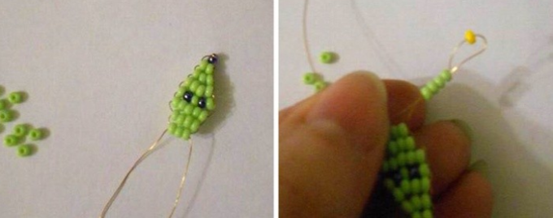

- Когда у вас останется три бусинки, то добавьте две петельки, чтобы получились лапки
- Брюхо крокодила сделайте больше головы, так что бисера нужно добавлять больше
- После этого брюхо сужается, а в конце также делаются лапки
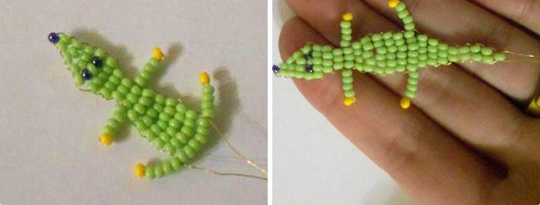
- Хвост делается одним рядом по две бусинки, а в конце используется всего одна

